Petőfi 200 és a zootaxonómia – három új fajt neveztek el Petőfi Sándor emlékére a HUN-REN ATK NÖVI kutatói
A HUN-REN Agrártudományi Kutatóközpont Növényvédelmi Intézetének (HUN-REN ATK NÖVI) kutatói három, a tudomány számára új állatfajt neveztek el Petőfi Sándorról a költő születésének 200. évfordulója alkalmából. Mindhárom publikáció az Acta Zoologica Academiae Scientiarum Hungaricae című szaklapban jelent meg.
Petőfi Sándor születésének 200. évfordulója alkalmából a HUN-REN ATK NÖVI kutatói három, a tudomány számára eddig ismeretlen fajt neveztek el a világszerte ismert magyar költőről, Petőfi Sándorról.
A három közül az egyik egy Szingapúrban felfedezett és Micherdzinskiiobovella petofii Kontschán & Ermilov, 2023 névre keresztelt talajlakó atkafaj. A kutatók az eddig ismeretlen új faj leírása mellett a Micherdzinskiiobovella génusz revízióját is elvégezték nemzetközi együttműködésben.
A második a Geocoris (Piocoris) petofii Kóbor, 2023 nevet viselő poloskafaj, amely a nagyszemű bodobácsok Piocoris alnemének első ismert képviselője Madagaszkárról, és a jelenlegi ismeretek szerint a sziget erdeinek bennszülött (endemikus) faja.
A harmadik egy fosszilis szárazföldi csiga, amely a Ferussina petofiana Páll-Gergely, 2023 nevet kapta. Egyetlen ismert példánya az erdélyi Hátszegi-medence késő kréta kori üledékeiből került elő az Eötvös Loránd Tudományegyetem kutatóinak expedíciója során. A csigafaj körülbelül 71 millió évvel ezelőtt élt, és a Tethys-óceán világhíres Hátszegi-szigetének lakója volt, ahonnan számos dinoszaurusz és pteroszaurusz (repülő őshüllő) is előkerült az elmúlt bő évszázadban. Az újonnan felfedezett csigafaj különlegessége, hogy az utolsó kanyarulata a csigaház csúcsa felé fordul, ezért az élő csiga „fordítva” hordhatta a hátán a házát, ahogy ez a Zsoldos Márton által elkészített művészi rekonstrukción is látható.
Petőfi Sándor 1849. április 19-én járt Hátszegen, és ott írta a Vajdahunyadon című költeményét. Bár a költő Hunyadi Jánosról és a Retyezát-hegységről ír, sorait olvasva az olvasónak olyan érzése lehet, mintha megjövendölte volna a fosszilis lelőhely felfedezését: „Ahonnan most a multba nézek én", illetve "El van rejtezve a világ elől/ E szent magány; beléje más nem lát,/ Csak messziről fehér fejével a /Hegyek nagyapja, a vén Retyezát."
Publikációk:https://ojs3.mtak.hu/index.php/actazool/article/view/11250https://ojs3.mtak.hu/index.php/actazool/article/view/11111https://ojs3.mtak.hu/index.php/actazool/article/view/11226
Sajtókapcsolat:
- Hencz Éva, kommunikációs igazgató
- +36 30 155 1803
- media@hun-ren.hu
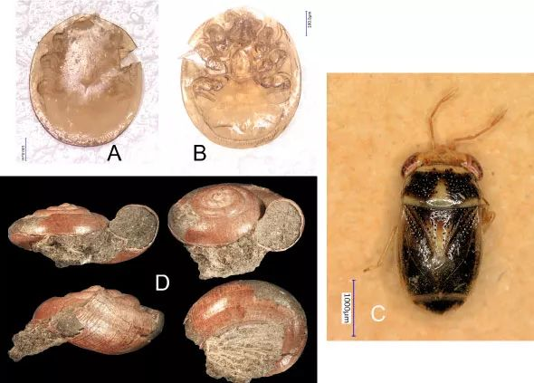 | © HUN-REN
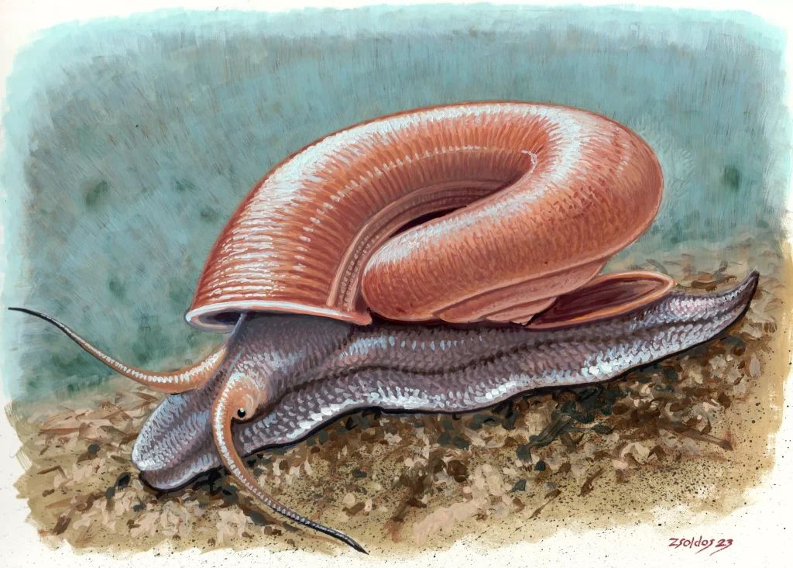 | © Zsoldos Márton illusztrációja
Eredeti tartalom: HUN-REN Magyar Kutatási Hálózat
Továbbította: Helló Sajtó! Üzleti Sajtószolgálat
Ez a sajtóközlemény a következő linken érhető el:

